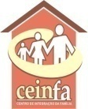

RELATÓRIO ANUAL DE ATIVIDADES CEINFA/2016

ARACAJU/ SE

IDENTIFICAÇÃO INSTITUCIONAL

NOME: CENTRO DE INTEGRAÇÃO DA FAMÍLIA
ANO DE FUNDAÇÃO: 2006
ENDEREÇO: Rua Idalício Soares 456 / A, Nova Veneza
Aracaju / Sergipe, CEP: 49092 - 520
TELEFONE/FAX: (79) 3252-5029 (79) 9987-0298
E-MAIL: ceinfa@hotmail.com
SITE: www.ceinfa.org.br
CNPJ: 08.364.607/0001-62
REGISTRO NO CMDCA: 100
REGISTRO NO CMAS: 04
CERTIFICADO DE UTILIDADE PÚBLICA ESTADUAL: Lei 6745 de 28 de outubro de 2009
CERTICADO DE UTILIDADE PÚBLICA MUNICIPAL: Lei 3.673 de 05 de março de 2009
REPRESENTANTE LEGAL: Sandro Silva dos Santos
CARGO: Presidente
REGIME JÚRIDICO: SOCIEDADE CIVIL SEM FINS ECONÔMICOS
OBJETIVO: Tornar-se referência no atendimento social através do oferecimento de cursos e de serviços de assistência social.
ÁREA DE ATUAÇÃO: Aracaju / Sergipe

EQUIPE TÉCNICA

PRESIDENTE: Sandro Silva dos Santos

REGIME: CLT

COORDENAÇÃO: Josefa Neide dos Santos

ASSISTENTE SOCIAL: Ana Elisa Alves de Jesus

PSICOLOGA: Danielle Vieira da Gama

AUXILIAR ADMINISTRATIVO: Sandra Virginia Dos Santos

EDUCADORES: Kennedy Eduardo De Jesus
Gilda Beatriz Lima Lopes

PSICOPEDAGOGA: Leiliane Andrade Santos

A - FINALIDADES ESTATUTÁRIAS

O CEINFA tem como objetivos principais: oferecer aos usuários atendidos serviços que oportunizem a possibilidade da melhoria da qualidade de vida, através da geração de conhecimentos e da assistência social, tornando-se referencia no atendimento social através do oferecimento de cursos e de serviços de assistência social. Promovendo projetos e ações planejadas, continuadas, permanentes e voltadas para as necessidades básicas da família como um todo desde a criança ou adolescente, idoso e adulto. Bem como estimular a parceria, o dialogo local e solidariedade entre diferentes segmentos sociais, participando junto a outras entidades de atividades que visem interesses comuns. Oferecendo todos os serviços de forma gratuita.
B – OBJETIVOS
O Centro de Integração da Família - CEINFA é uma organização da sociedade civil sem fins econômicos que fica localizado no bairro Veneza em Aracaju/ Sergipe, a instituição foi fundada no ano de 2006, sendo uma vontade de realizar um trabalho social para a comunidade local, e é mantido pelo Grupo de empresários do Grupo Miro Santos da Rede de Postos Presidente, com a vontade de preencher a lacuna existente na comunidade do bairro e que acabou se estendendo por Aracaju e Grande Aracaju, no que se refere às políticas públicas voltada para a família, pois, a instituição tem como visão torna-se referência no atendimento social através do oferecimento de cursos, capacitações, palestras, e etc. com a finalidade de garantir os direitos sociais dos cidadãos.
A instituição é dirigida atualmente pelo presidente Sandro Silva dos Santos que faz parte do Grupo Miro Santos, o qual foi eleito através de voto em assembleia pelos sócios mantedores da instituição. É válido ressaltar que a instituição possui sede própria, conta com uma equipe multidisciplinar de Assistente Social, Psicóloga, Educadora Social e Auxiliar, Professor de Educação Física, Coordenador geral de nível superior e Auxiliar Administrativo.
O Ceinfa obteve várias conquistas, como registro no Conselho Municipal da Assistência Social – CMAS, Conselho Estadual da Assistência Social de Aracaju, no Conselho Municipal da Criança e do Adolescente de Aracaju – CMDCA (possui cadeira como suplente), Conselho Estadual dos Direitos da Criança e do Adolescente – CEDCA (atualmente ocupa a cadeira da presidência) no Conselho Municipal da Terceira Idade – CMTI. Em 2013 conquistou também uma cadeira como titular no Conselho Estadual dos Direitos da Mulher. No final do ano de 2009 participaram do processo de seleção de projetos promovidos pela Prefeitura Municipal de Aracaju, através da Secretaria Municipal da Família e Assistência Social/SEMFAS (antiga SEMASC), que tinha como objetivo fornecer apoio técnico e financeiro durante o exercício de 2010. Como conseguiram atender as solicitações descritas no edital, foram contemplados como o melhor projeto qualificado na área do Idoso.
C- ORIGEM DOS RECURSOS
MANTENEDORES:

- GRUPO MIRO SANTOS

FINANCIADORES:

- GRUPO MIRO SANTOS

PARCEIROS:

- FUNDAT – FUNDAÇÃO MUNICIPAL DO TRABALHO;
- SEMFAS – SECRETÁRIA MUNICIPAL DA FAMÍLIA E ASSISTENCIA SOCIAL - ARACAJU /SERGIPE;
- SEIDH - SEC. DE ESTADO DA MULHER, INCLUSÃO, ASSISTÊNCIA SOCIAL, DO TRABALHO E DIRETOS HUMANOS.
- CONSELHO MUNICIPAL DA ASSISTENCIA SOCIAL;
- CONSELHO MUNICIPAL DOS DIREITOS DA CRIANÇA E DO ADOLESCENTE;
- CONSELHO ESTADUAL DOS DIREITOS DA CRIANÇA E DO ADOLESCENTE;
- CONSELHO ESTADUAL DOS DIREITOS DA MULHER
- CONSELHO TUTELAR - 5º DISTRITO
- CRAS TEREZINHA MEIRA – VENEZA.
- UBS WALTER CARDOSO
- EQUIPAMENTOS PÚBLICOS INSTALADOS NO TERRITÓRIO

D- INFRAESTRUTURA
Nossa estrutura física já existente é composta por recepção; 04 banheiros: 01 feminino, 01 masculino, 01infantil e 01 unissex para deficiente, uma cozinha; uma sala para a coordenação; duas salas para atendimento Psicossocial; uma sala para o laboratório de inclusão digital com 16 computadores completos e em ótimo estado de funcionamento, com ar condicionado e cadeiras; uma sala com cadeiras e mesas para atividades infantis; uma sala para cursos de capacitação com lavatório, cadeiras com braço, espelhos e armários; uma sala ampla de atividades, além da academia popular completa.
E- IDENTIFICAÇÃO DE SERVIÇOS, PROGRAMAS, PROJETOS E BENEFICIOS SOCIOASSISTENCIAIS.
A referida instituição possui uma grande experiência com execução, acompanhamento e monitoramento de projetos. O CEINFA já promoveu capacitações para qualificação profissional de jovens e adultos nas áreas de corte e costura, cabeleireiro, manicure artesanal e tradicional, doces e salgados, bolos e tortas, Biscuit, peças intimas, lingerie, informática Básica e Avançada, entre outros. Além disso, a instituição já conta com muitos anos de experiência na área de projetos sociais em parceria com o Conselho Municipal da Criança e do Adolescente/ CMDCA, Secretaria Municipal da Família e Assistência Social/SEMFAS, Sec. de Estado da Mulher, Inclusão, Assistência Social, do Trabalho e Diretos Humanos/ SEIDH, Fundação Municipal do Trabalho/ FUNDAT e Serviço Nacional de Aprendizagem Comercial/SENAC, entre outras parcerias.
No ano de 2016 não houve convênio com nenhum órgão, sendo a instituição sustentada apenas pelos mantenedores do grupo Miro Santos.
Foram executados, relacionados na tabela abaixo:
Denominação do Curso | Total de usuários beneficiados
Informática Básica - Fundat | 16
Atendimento com Qualidade – Fundat | 25
Técnica em Vendas – Fundat | 25
02 turmas Frentista - Ceinfa/ Senac/ Fundat | 40
02 turmas Informática Avançada - Fundat | 32
Inglês Básico - Fundat | 20
Cabeleireiro - Fundat | 21
Informática Básica - Fundat | 16
Informática Básica - Fundat | 16
Informática Avançada - Fundat | 16
Informática Avançada - Fundat | 16
TOTAL | 243

Desta forma, torna-se clara toda experiência e seriedade da instituição com a execução de projetos, principalmente na área voltada para criança e do adolescente. Reforçando as informações, todos os projetos encerrados em parceria com o CEINFA, estão com sua prestação de contas concluídas.
PROJETOS
- PROJETO: ATIVIDADE FÍSICA “CORPO EM MOVIMENTO”
Público atendido: Adolescentes a partir de 14 anos, adultos e idosos.
Capacidade de Atendimento: 250 usuários
Critérios de acesso: Qualquer pessoa acima de 14 anos que sejam oriundos de comunidades de Aracaju, Beneficiários do Programa Bolsa Família ou estejam cadastrados no Sistema Único da Assistência.
Objetivos Esperados: são executados exercícios físicos, que garantem uma boa forma física, consequentemente melhor qualidade de vida. Desenvolver também a mente, melhorando o raciocínio e agilidade mental.
Resultados Esperados: Melhoria da saúde do corpo e da mente.
Recursos humanos envolvidos: Professor de Educação Física
Abrangência Territorial: usuários das comunidades do Complexo Olaria e adjacências.
Período de funcionamento: De segunda a Sexta das 6h30min às 9h30min e das 15h às 19h.
Responsável pela execução do projeto: Professor de Educação Física
Recursos Financeiros: Rede de Postos Presidente
Local de execução: Ceinfa – Aracaju – SE.
Número de beneficiários: 248

Durante o ano de 2016 a Academia em 07 horários, que correspondem a 07 turmas, sendo três pela manhã e quatro à tarde. Em todas as turmas são realizadas atividades físicas de musculação, aeróbica e ginástica localizada, com o instrutor de Educação Física Kennedy, este que possuem certificados no Conselho de Educação Física. Houve também aulas de dança direcionadas a turma do grupo de convivência da 3ª idade.
Dentre esse número de usuários, existem adolescentes, adultos e idosos que procuram fazer uma atividade física buscando melhoria em sua qualidade de vida e condicionamento físico. Além de participarem da academia, os usuários podem participaram também de outras atividades realizadas pela instituição, sempre com o objetivo de integração da comunidade.
- PROJETO REFORÇO ESCOLAR
Público atendido: criança a partir dos 07 anos que esteja frequentando do 2º ano ao 5º ano do ensino fundamental.
Critérios de acesso: crianças devidamente matriculadas, preferencialmente da rede de ensino publico.
Resultados Alcançados: um melhor desempenho escolar, aumentando o índice de aprovação escolar.
Objetivos esperados: Melhorar o rendimento e desenvolvimento escolar das mesmas.
Período de funcionamento: Segunda a Sexta das 13h30min às 17h30min
Responsável pela execução do projeto: Psicopedagoga, monitora pedagógica.
Recursos Financeiros: Rede de Postos Presidente
Local de execução: Ceinfa – Aracaju – SE.
Número de beneficiários: 40

- PROJETO CONSCIENTIZAR BRINCANDO

Público atendido: crianças oriundas do reforço escolar.
Critérios de acesso: crianças devidamente matriculadas no reforço escolar.
Resultados Alcançados: Uma melhor reflexão sobre os temas trabalhados, garantindo uma integração da turma do reforço escolar.
Objetivos esperados: Garantir um espaço de socialização e integração das crianças no espaço de convivência da instituição.
Período de funcionamento: 01 vez ao mês na sexta-feira
Responsável pela execução do projeto: Assistente Social
Recursos Financeiros: Rede de Postos Presidente
Local de execução: Ceinfa – Aracaju – SE.
Número de beneficiários: 40

- GRUPO DE CONVIVÊNCIA E FORTALECIMENTO DE VINCULOS/IDOSOS.
Público atendido: Idosos a partir de 60 anos
Capacidade de Atendimento: 60 idosos
Critérios de acesso: Qualquer pessoa acima de 60 anos que sejam oriundos de comunidades de Aracaju, Beneficiários do Programa Bolsa Família ou estejam cadastrados no Sistema Único da Assistência.
Objetivos esperados: Oferecer aos idosos integrantes do Projeto atividades que os ajudem a sair cotidiano, através das oficinas de artes, passeios, aulas de Recursos Humanos e Informática, aulas de dança, além de apresentações de trio pé de serra. Promovendo desta forma, momentos de descontração e lazer, mostrando que a 3º idade é a melhor idade de viver e aproveitar. Todos os idosos são acompanhados de forma continua e planejada por Assistente Social e Psicólogo.
Resultados esperados: Socialização e integração dos idosos.
Recursos humanos envolvidos: Assistente Social, Psicólogo, Oficineiros e Instrutor de dança, Instrutor de Inclusão Digital e Instrutor de Relações Humanas.
Abrangência Territorial: usuários das comunidades do Complexo Olaria e adjacências.
Período de funcionamento: Segunda a Sexta das 14h as 17h.
Responsável pela execução do projeto: Coordenadora
Financiador: Secretária Municipal da Família e Assistência Social – SEMFAS/ CEINFA – Centro de Integração da Família
Local de execução: Ceinfa – Aracaju – SE.
Número de beneficiários: 60

Em 2016 foram realizadas atividades semanais especificamente as sextas-feiras com o Grupo de Idosos existente na instituição. As reuniões acontecem no espaço físico local e são ministrados pela equipe técnica social e oficineiros, instrutores existentes no plano de trabalho do projeto.
Os encontros semanais além de proporcionar aprendizado e conhecimento aos idosos possibilita abertura de um espaço de interação entre os mesmos, criando laços de amizade e companheirismo.
Em 2016 existiram várias atividades comemorativas como: carnaval, Peça Teatral da Semana da Paixão, Dia das Mães, São João, Dia da Consciência Negra, Confraternizações de Natal, entre outras. Neste ano houve um passeio para o grupo, que aconteceu no mês de outubro para o Rio do Prata em Japaratuba/SE . Após o termino de todas as atividades anteriormente citadas, existe distribuição de lanches para todos os usuários pertencentes ao grupo de idosos.
O atendimento psicossocial também faz sua parte, através de acompanhamento individual do idoso, encaminhamento, visitas domiciliares, buscando sempre a permanência do idoso nos serviços ofertados, garantindo seus direitos e inserção na sociedade.

- PROJETO TODOS CONECTADOS COM A VIDA

Público atendido: Adolescentes a partir de 16 anos, adultos e idosos.
Critérios de acesso: Moradores das comunidades da cidade de Aracaju, Beneficiários do Programa Bolsa Família ou que estejam cadastrados no Sistema Único da Assistência Social.
Resultados Alcançados: Fazer com que as pessoas envolvidas busquem se capacitar consequentemente conseguindo uma melhoria na perspectiva de conseguir um emprego.
Objetivos esperados: Proporcionar aos usuários cursos de inclusão digital informática básica e avançada; Recursos Humanos; Frentista; Atendimento o cliente; Recepcionista; Telemarketing; Artes; Bijuteria; entre outros.
Período de funcionamento: Segunda a Sexta ambos horários
Responsável pela execução do projeto: Professores cedidos pela Fundat.
Financiador: FUNDAT - CEINFA
Local de execução: Ceinfa – Aracaju – SE.
Número de beneficiários: 240

O projeto é realizado em parceria com a FUNDAT sendo que o CEINFA entra com contrapartida do espaço e a FUNDAT fica responsável pela contratação dos Instrutores e pagamento deles, ou seja, não é repassado nenhum dinheiro para o CEINFA.

- ATENDIMENTO PSICOSSOCIAL
Diariamente no Ceinfa realiza-se Atendimento Psicossocial para as famílias, através da atuação de profissionais do Serviço Social e Psicologia, que articuladamente atendem a população no espaço físico local, contribuindo para melhor acesso e acolhimento das pessoas que buscam os serviços ou que são encaminhadas para a instituição. Durante os 5 (cinco) dias da semana são agendados atendimentos em concordância com a disponibilidade dos usuários e profissionais; mediante agendamento são atendidos e verificada a situação familiar, constatando posteriormente um parecer social.
Neste sentido considera-se relevante o trabalho pareado da Assistente Social e Psicóloga dentro da instituição, visto que realizam juntas um trabalho multidisciplinar, que abrange a participação nas atividades socioeducativas com Grupo de idosos, crianças, adolescentes, homens, mulheres; planejamento das ações no decorrer do ano, realização de palestras educativas, oficinas, reuniões informativas, atendimento individual e coletivo, elaboração de projetos sociais, relatórios institucionais; acompanhamento familiar aos usuários e integrantes dos projetos em execução, participação em eventos, seminários, congressos, conselhos, assembleias, etc. e tudo que estiver voltado à atuação do Ceinfa de forma geral tendo sido realizado neste período 297 atendimentos
CONCLUSÃO
Baseando-se no que propõe a Política Pública de Assistência Social, na tipificação dos serviços Socioassistenciais, o Ceinfa ONG desenvolve atividades com todos os membros das famílias sendo proporcionados espaços que possibilitem o desenvolvimento da criatividade, a busca por novos projetos de vida e bem-estar. Visando o fortalecimento de vínculos familiares e comunitários, dando qualidade de vida e tornando o ambiente familiar mais saudável.
Diante do que foi exposto nas ações promovidas pela instituição destaca-se a relevância no contexto social das suas atividades no sentido de promover a inclusão social das famílias envolvidas.

ANEXO

F- FOTOS
REFORÇO ESCOLAR
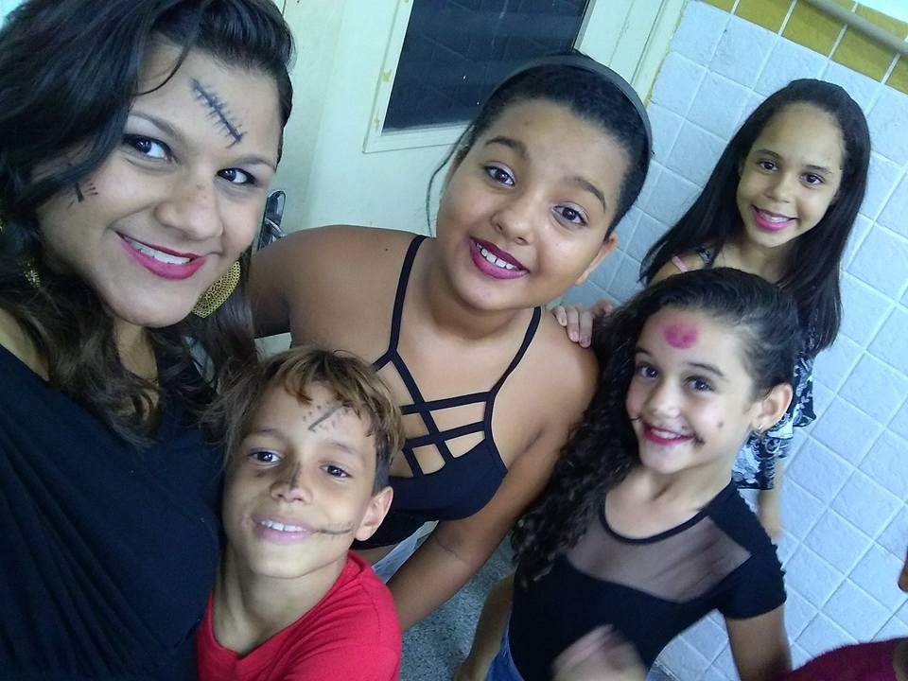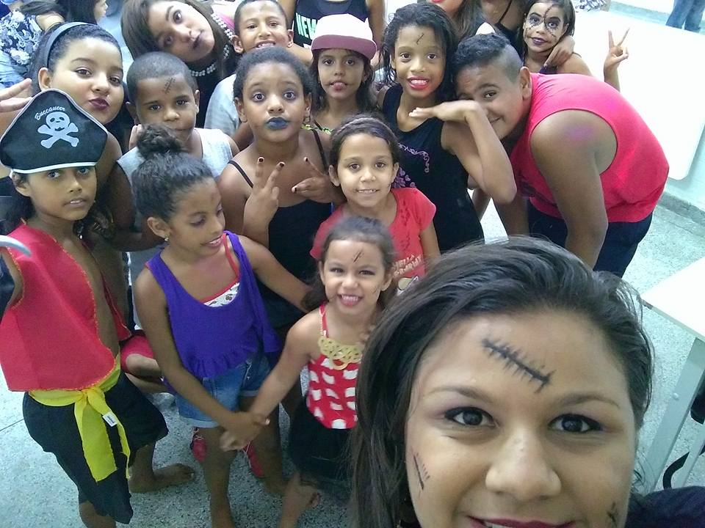
Festa de Hallowen
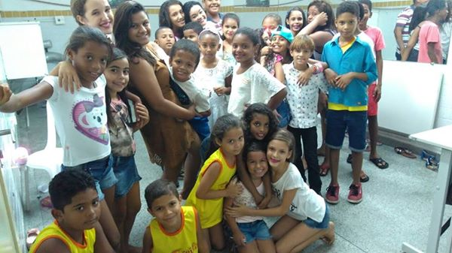
Boate Infantil dia das crianças
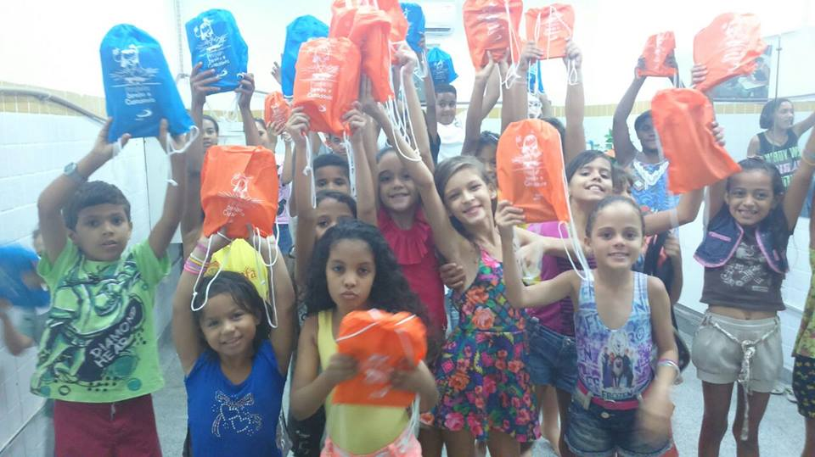
Entrega de livros

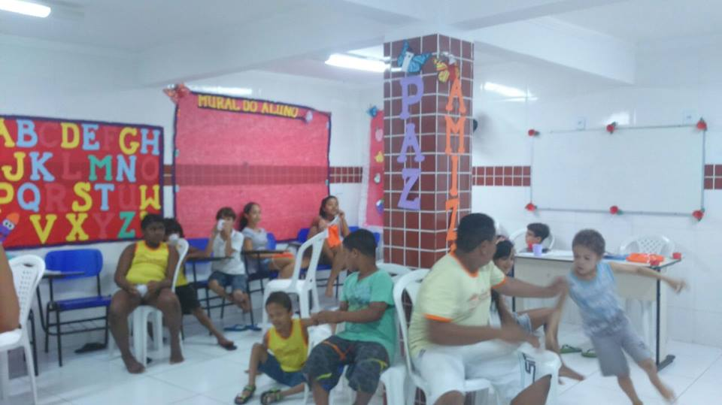
Sala
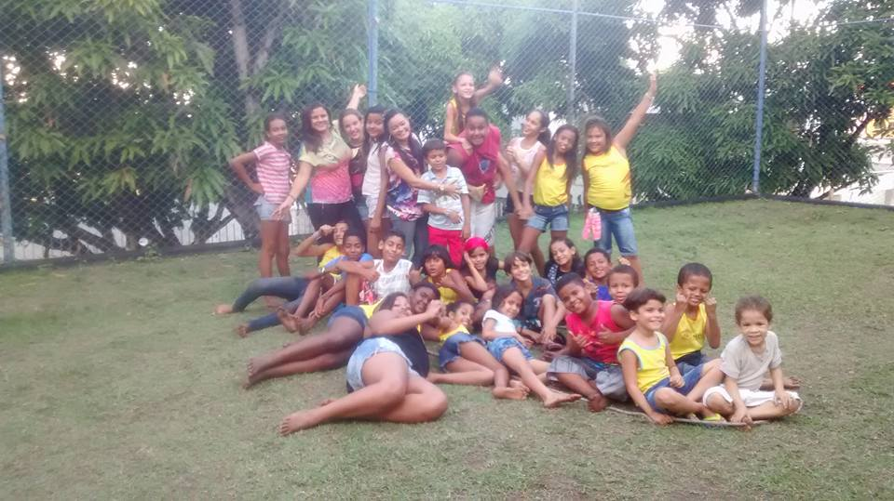
Colônia de Férias

PROJETO CONSCIENTIZAR BRINCANDO
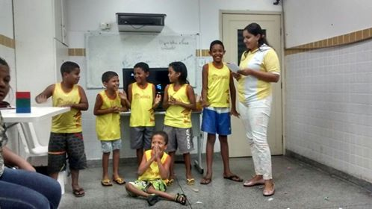
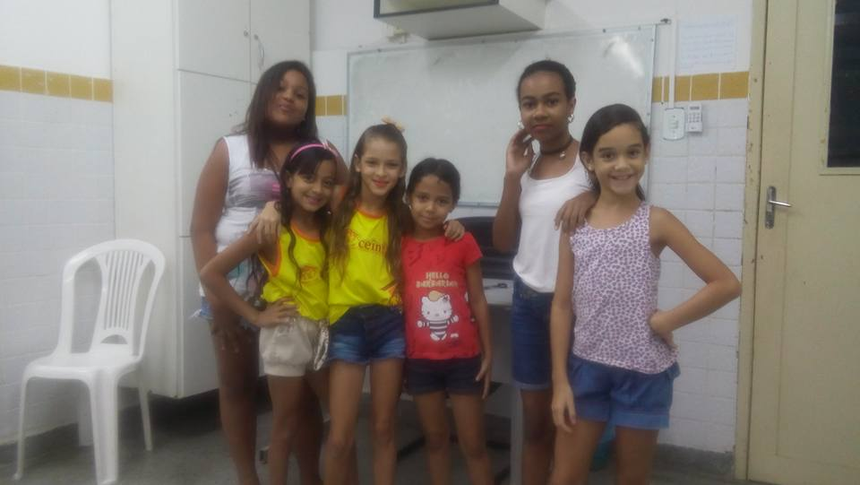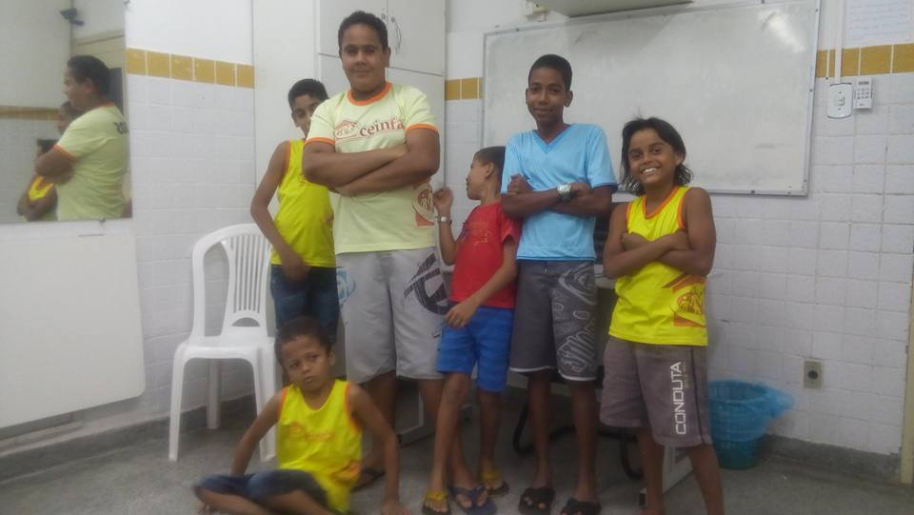
GRUPO DE CONVIVÊNCIA DOS IDOSOS
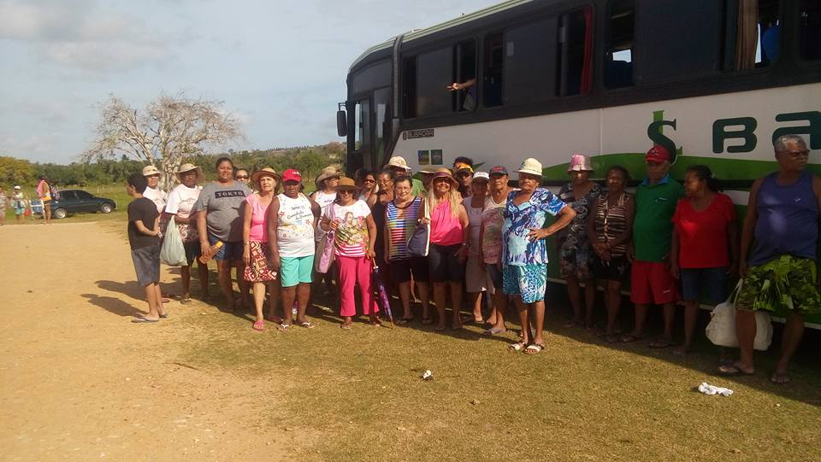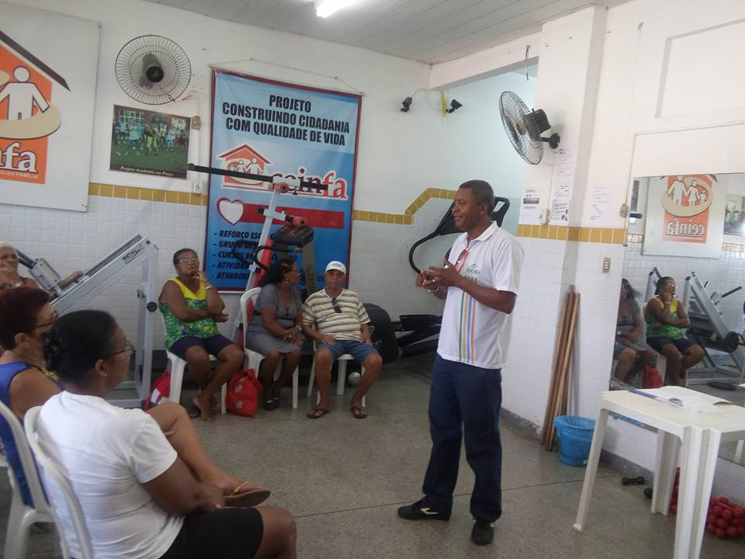
Passeio Rio do Prata – Japaratuba /SE Palestra com agente Comunitário
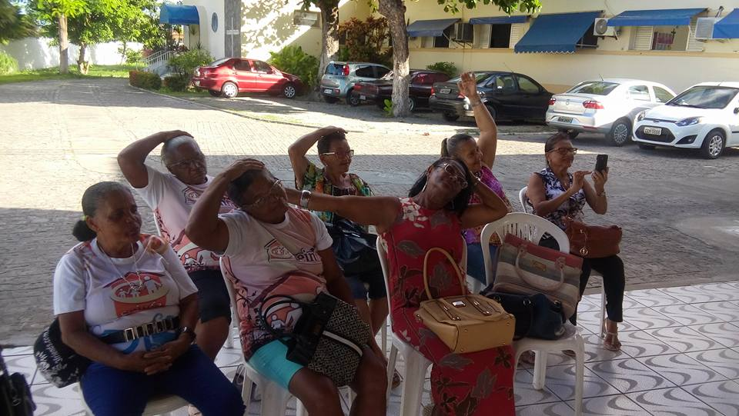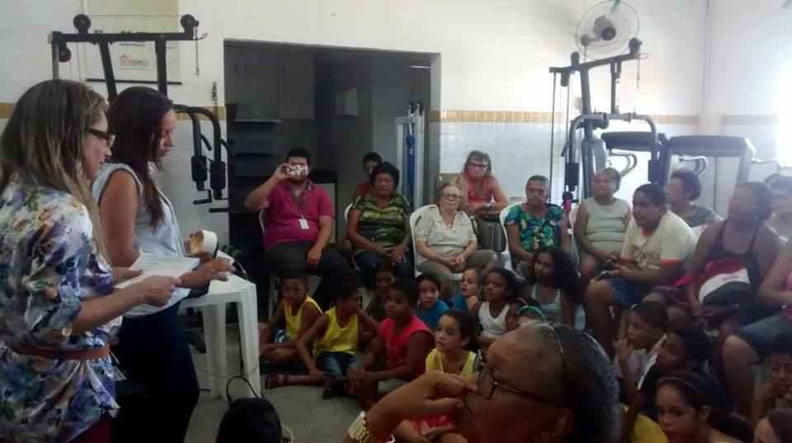
Visita ao Asilo SAME Palestra com o Creas Rollemberg Leite

CURSOS

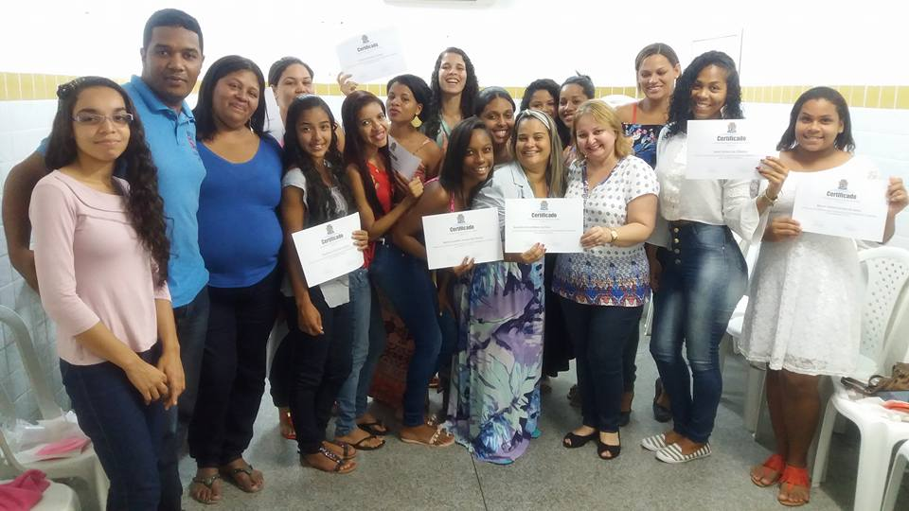
Curso de Informática

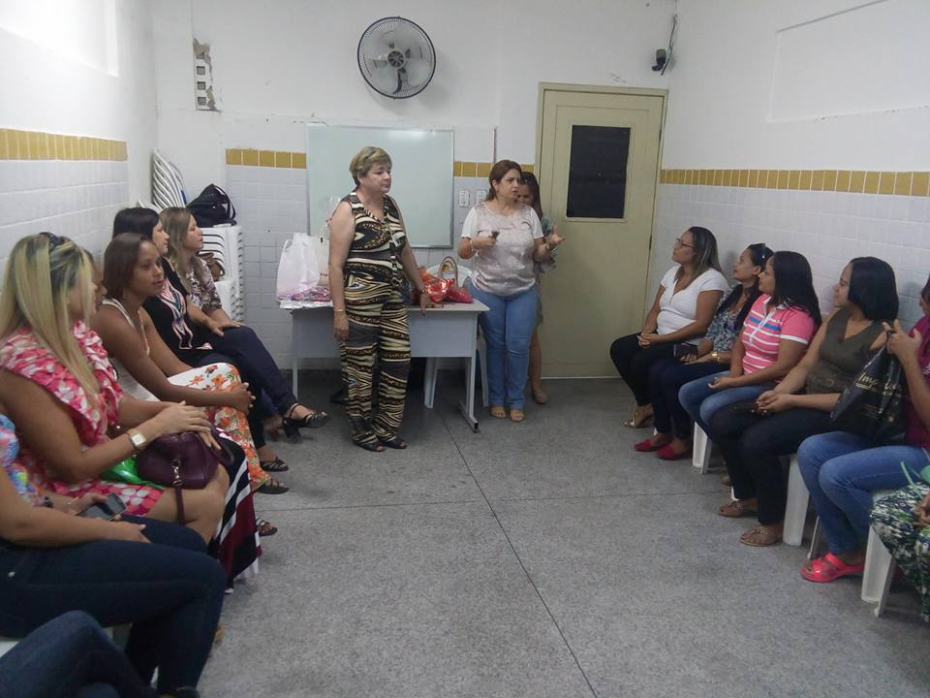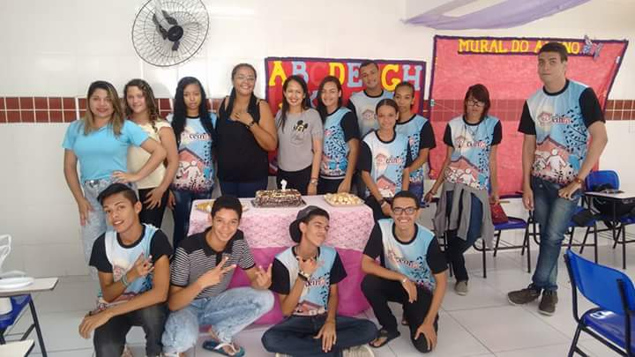
Cabeleireiro Curso de Inglês

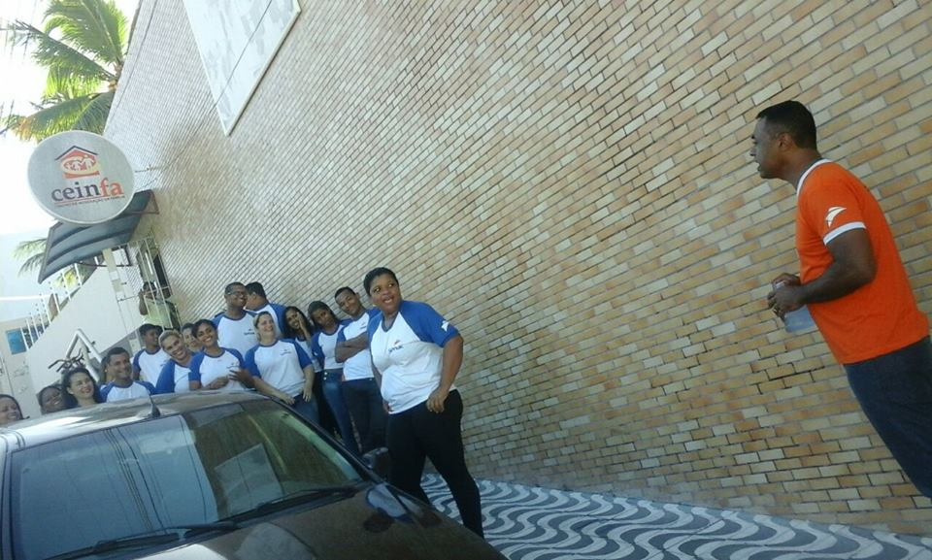
Curso de Frentista

ACADEMIA

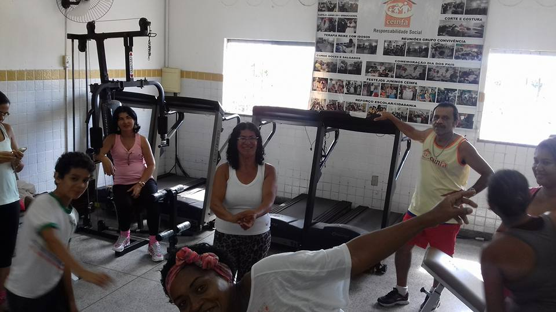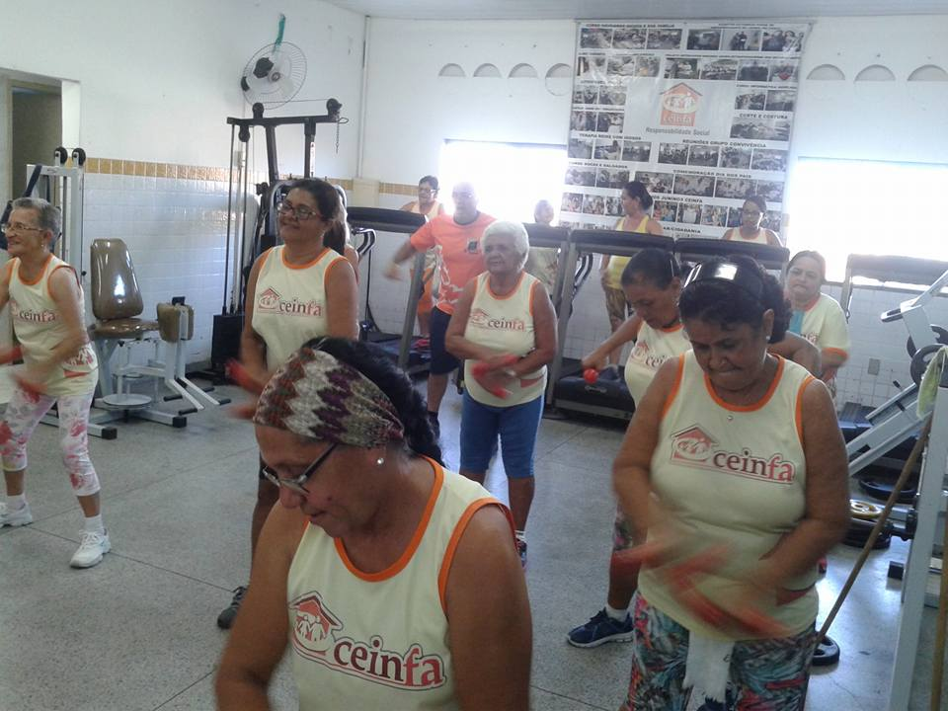

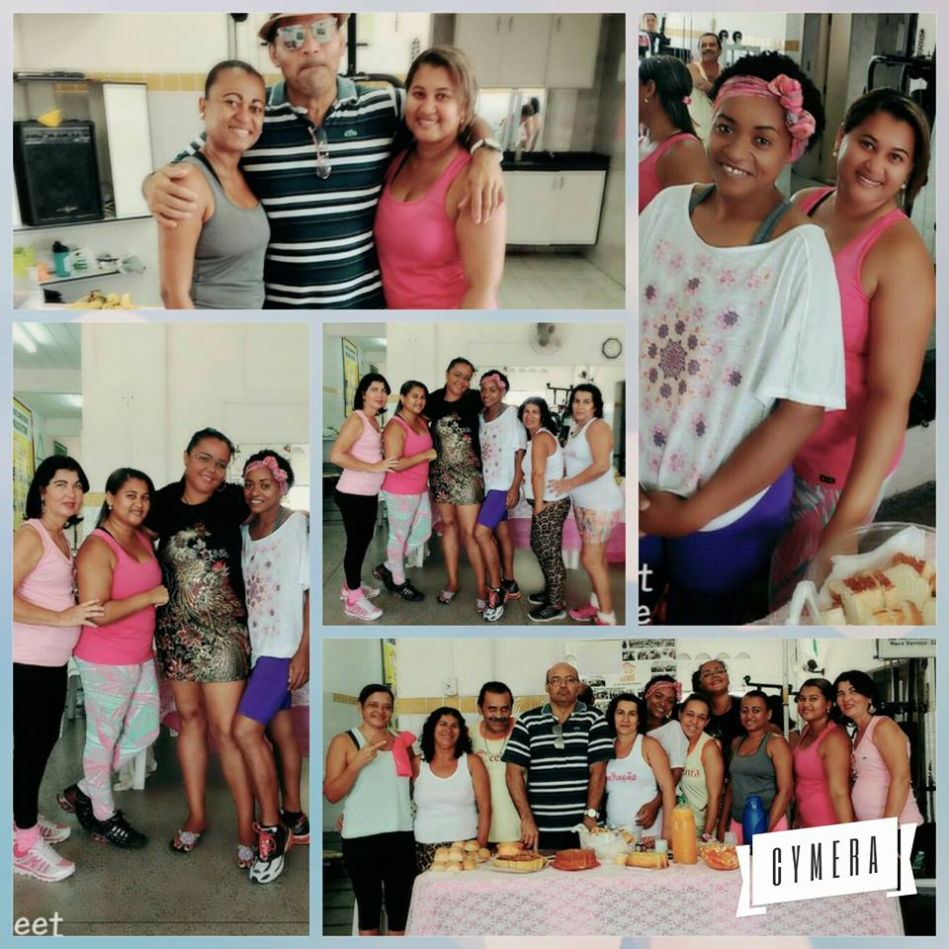

Aracaju, ____/____/_______

________________________
Ana Elisa Alves de Jesus
Assistente Social CRESS-SE 2194

